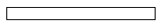
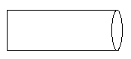
原理：空氣的可壓縮性。
【步驟】
1.準備一支吸原子筆筆桿、一根竹筷子，竹筷子的大小要能插進筆桿中。
(原子筆筆桿) (竹筷子)
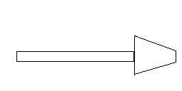
2.把筆蓋用圖畫紙接上竹筷子，再把竹筷子插入筆桿，套上筆蓋做成暗殺筆。
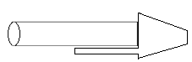
3把衛生紙沾濕，捏兩小塊衛生紙搓成比筆桿口稍大的圓球。
3.把兩球衛生紙團塞進筆桿的兩頭，要塞得越緊越好的。
4.拿竹筷子從筆桿的一端插進去，把衛生紙團稍微往前推大約一公分。

5.把筆桿對準目標，再把竹筷子快速推進去，前端的衛生紙團會被空氣推動而彈出去，並且發出碰的聲響。
碰

6.原來在後端的紙團被推到前端變成紙彈，後端再塞入濕紙團，就可以再度裝填發射了。
★教學說明
空氣是可以壓縮的。利用濕紙團把筆桿裡面的空氣密封，當這段空氣被筷子推擠的力量壓縮以後，產生壓縮後膨脹的潛力。塞在筆桿前端的紙團因為塞得緊緊的，當竹筷子往前推擠，管內的壓力越來越大，最後紙團就發射出去了。

